新 书 推 荐
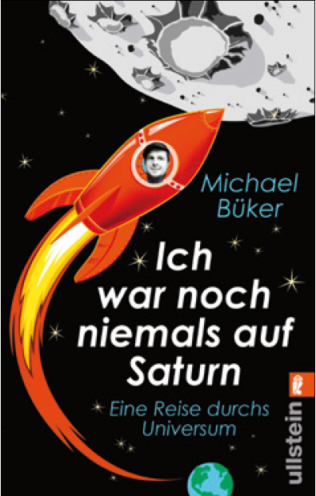
中文书名：《带我飞向土星：穿越宇宙》
英文书名：Fly Me to Saturn: Across the universe – and back again
德文书名：ich war noch niemals auf saturn
作 者：Michael Büker
出 版 社：Ullstein Buchverlage GmbH
代理公司：ANA/ Susan Xia
页 数：400页
出版时间：2016年7月
代理地区：中国大陆、台湾
审读资料：电子稿
类 型：科普

内容简介：
你有没有想过去从未有人去过的地方旅行？天体粒子物理学家、科普高手迈克尔·布克将带您完成一次永生难忘的宇宙旅行。飞速经过星球、月球、彗星，直至离开太阳系，一路上穿越了银河系的无尽空间和高密度星团，并发现白矮星、诸多太阳系外的行星和黑洞。从书中我们可以获悉宇宙的真相，我们究竟有多大可能来完成星际旅行和探索外太空的生命，当然还有一个重要问题不容忽视：世界的尽头与一杯拿铁玛奇朵有什么关系？
作者简介：
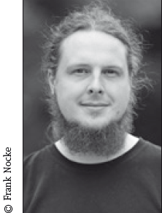
迈克尔·布克(Michael Büker)生于1987年，在汉堡德国电子加速器中心做研究员。2014年他获得了FameLab（国际自然科学交流赛）德国决赛的观众奖。

谢谢您的阅读！
请将反馈信息发至：夏蕊（Susan Xia）
安德鲁·纳伯格联合国际有限公司北京代表处
北京市海淀区中关村大街甲59号中国人民大学文化大厦1705室
邮编：100872
电话：010-82504406
传真：010-82504200
Email：susan@nurnberg.com.cn
网址：http://www.nurnberg.com.cn
微博：http://weibo.com/nurnberg
豆瓣小站：http://site.douban.com/110577/

